新 书 推 荐

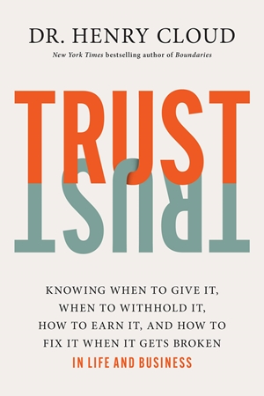
中文书名：《信任之书》
英文书名：TRUST: Knowing When to Give It, When to Withhold It, How to Earn It, and How to Fix It When It Gets Broken
作 者：Dr. Henry Cloud
出 版 社：Grand Central
代理公司：ANA/Leah
出版时间：2023年3月
代理地区：中国大陆、台湾
页 数：320页
审读资料：电子稿
类 型：大众心理学

内容简介：

亨利·克劳德博士是数百万册畅销书《边界》的作者，在他的最新作品中，他围绕“信任”这个主题进行了细致的分析——如果一个人无法赢得他人的信任，那么他一无所有；如何赢得信任；受到他人怀疑时如何修复信任，以及如何判断什么时候应该和不应该信任他人。

对我们而言，信任是生命中像“燃料”一样的存在。我们在生物学上、神经学上、情感上、精神上和心理上都与信任息息相关、密切相连。信任是推动每一种关系发展的驱动力，从婴儿和母亲之间的基本纽带开始，延伸到支撑人类不同领域发展的信任网络——艺术、科学、商业——并将我们曾经拥有或将要拥有的每一段关系联系在一起。没有它，世界的发展将寸步难行。

人们常常误以为信任是很简单的事情，但我们常常发现缺乏可信度情况的发生。有时，我们会面临信任错位——要么错过了清晰或微妙的警告信号，要么就是没有任何警告信号可看。有时表面上一切看起来都不错，也许确实如此，但我们还是会由于信任他人，自己受到伤害。有时，当信任纽带未能形成或破裂时，我们很难赢得他人信任，或保持对周围人的信任。当信任崩塌时，我们前进的动力与能力也会受到巨大的影响。

深受读者喜爱的畅销书作家、心理学家和“领导力”专家——亨利·克劳德通过这本书帮助读者理解和管理所有关系中的“信任”。克劳德博士探讨了信任的五个基本方面，讲述了经营人际关系，并帮助我们了解导致我们在信任决策中做出错误的判断，以及导致我们无法激发对他人的信任的原因。他还指导读者如何完成修复信任——这是一个非常艰难的过程，因为当信任被侵犯和破坏时，即使恢复信任是非常困难、有时甚至是不可能的。

克劳德博士从数十年的临床实践、商业咨询和研究经验中汲取了丰富的智慧，他告诉我们：信任是管理最复杂和最基本的人际关系纽带的终极资源，使我们能够在生活的各个领域体验到更富有成效和有益的人际关系。

作者简介：

亨利·克劳德博士（Dr. Henry Cloud）是一位著名的领导力专家、临床心理学家和《纽约时报》畅销书作家。他的45本书——包括标志性的90年代经典作品《边界》（Zondervan），在全球已售出近2000万册。他拥有广泛的高管教练背景和作为领导力顾问的经验，大部分时间都致力于与首席执行官、领导团队和高管合作，以提高绩效、领导技能和文化。

他在社交媒体上也具有很强的影响力：包括Facebook（24万粉丝），Instagram（13.8万粉丝）、播客和脱口秀（280万下载量），网络研讨会，13万的电子邮件推送粉丝（高于2019年的11万），YouTube（2021年的160万观看次数），付费在线订阅辅导服务（350万浏览量），与全球领导力峰会，Chick-Fil-A，微软，ADP，State Farm之间建立了咨询与演讲关系，还包括 盖特威教会、国际同情组织等等。

谢谢您的阅读！
请将回馈信息发至：郭丹娅 (Leah Guo)
安德鲁﹒纳伯格联合国际有限公司北京代表处
北京市海淀区中关村大街甲59号中国人民大学文化大厦1705室, 邮编：100872
电话：010-82449325
传真：010-82504200
Email: Leah@nurnberg.com.cn
网址：www.nurnberg.com.cn
微博：http://weibo.com/nurnberg
豆瓣小站：http://site.douban.com/110577/
微信订阅号：ANABJ2002


